**CẤU TRÚC RỜI RẠC**

**I. Mệnh đề:**

***1. Mệnh đề là gì?***

­- Mệnh đề là một khẳng định có giá trị đúng hoặc sai.

- Câu hỏi, câu cảm thán không phải là mệnh đề.

- Người ta sử dụng các ký hiệu P, Q, R, … để chỉ các mệnh đề.

- Chân trị của mệnh đề: một mệnh đề không thể vừa đúng hoặc vừa sai, khi mệnh đề đúng, ta nói mệnh đề có chân trị đúng, ngược lại, mệnh đề có chân trị sai.

- Phân loại:

+ Mệnh đề phức hợp: Được kết hợp từ hai hay nhiều mệnh đề.

+ Mệnh đề sơ cấp: (Mệnh đề nguyên thuỷ) là mệnh đề không được xây dựng từ các mệnh đề khác.

***2. Các phép toán mệnh đề:***

*\*Phép phủ định:*

*- Ký hiêu: ¬P*

*- Kết quả phép phủ định một mệnh đề là mệnh đề có chân trị trái ngược với chân trị của mệnh đề được phủ định.*

*\*Phép hội:*

*- Ký hiệu: ∧*

*- P∧Q đúng khi và chỉ khi cả P và Q cùng đúng.*

*\*Phép tuyển:*

*- Ký hiệu: ∨*

*- P ∨ Q sai khi và chỉ khi P và Q đồng thời sai.*

*\* Phép kéo theo:*

*- Ký hiệu: →*

*- Mệnh đề P kéo theo mệnh đề Q là một mệnh đề, P → Q gọi là P kéo theo Q hay nếu P thì Q, P → Q sai khi và chỉ khi P đúng mà Q sai.*

*\* Phép kéo theo hai chiều (phép tương đương):*

*­- Ký hiệu: ↔*

*- Mệnh đề P tương đương với mệnh đề Q là một mệnh đề đọc là P khi và chỉ khi Q hoặc P nếu và chỉ nếu Q. Phép tương đương đúng khi cả hai mệnh đề tham gia phép toán có cùng chân trị.*

***2. Biểu thức logic:***

- Biểu thức logic được cấu tạo từ: các mệnh đề, các biến mệnh đề (các biến lấy giá trị là các mệnh đề nào đó), các phép toán logic và dấu đóng ngoặc, mở ngoặc.

- Thứ tự ưu tiên các phép toán mệnh đề:

+ Dấu đóng mở ngoặc.

+ Phép phủ định.

+ Phép giao, hội.

+ Phép kéo theo và phép tương đương.

***3. Các luật logic:***

*\*Phủ định của phủ định:*

¬¬p ⇔ p

*\*Qui tắc De Morgan:*

¬ (p ∨ q) ⇔ ¬ p ∧ ¬ q

¬ (p ∧ q) ⇔ ¬ p ∨ ¬ q

*\*Luật giao hoán:*

p ∨ q ⇔ q ∨ p

p ∧ q ⇔ q ∧ p

*\*Luật kết hợp:*

(p ∨ q) ∨ r ⇔ p ∨ (q ∨ r)

(p ∧ q) ∧ r ⇔ p ∧ (q ∧ r)

*\* Luật phân phối:*

p ∨ (q ∧ r) ⇔ (p ∨ q) ∧ (p ∨ r)

p ∧ (q ∨ r) ⇔ (p ∧ q) ∨ (p ∧ r)

*\*Luật luỹ đẳng:*

p ∧ p ⇔ p

p ∨ p ⇔ p

*\*Luật trung hoà:*

p ∨ 0 ⇔ p

p ∧ 1 ⇔ p

*\*Luật về phần tử bù:*

p ∧ ¬p ⇔ 0

p ∨ ¬p ⇔ 1

*\*Luật thống trị:*

p ∧ 0 ⇔ 0

p ∨ 1 ⇔ 1

*\*Luật hấp thu:*

p ∨ (p ∧ q) ⇔ p

p ∧ (p ∨ q) ⇔ p

*\*Luật về phép kéo theo:*

p → q ⇔ ¬p ∨ q ⇔ ¬q → ¬p

*\*Luật về phép kéo theo hai chiều:*

(p ↔ q) ⇔ (p → q) ∧ (q → p)

⇔ (¬p ∨ q) ∧ (¬q ∨ p)

***4. Quy tắc suy diễn:***

- Trong các chứng minh toán học, ta thường thấy: nếu p1 và p2 và p3 … thì q. Dạng lý luận này đúng khi ta có biểu thức p1 ^ p2 ^ p3 … -> q là hằng đúng.

- Ta gọi dạng lý luận trên là một quy tắc suy diễn và ký hiệu như sau:

+ Biểu thức hằng đúng: [(p1^p2^p3 …)->q] ⬄ 1

+ Dòng suy diễn: 

+ Mô hình suy diễn:

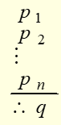

*\*Các quy tắc suy diễn:*

- Quy tắc hội đơn giản:

(p ∧ q) ⇒ p và (p ∧ q) ⇒ q

Ví dụ: SV A lễ phép và học tốt.

Suy ra: SV A lễ phép.

*­*- Quy tắc tuyển đơn giản:

p ⇒ p ∨ q

Ví dụ: Sinh viên A lễ phép

Suy ra: Sinh viên A lễ phép hoặc học tốt.

- Quy tắc khẳng định:

[(p → q) ∧ p] ⇒ q

Ví dụ: Học tốt thì thi đậu.

Sinh viên A học tốt.

Suy ra: Sinh viên A thi đậu.

- Quy tắc phủ định:

[(p → q) ∧ ¬q ] ⇒ ¬ p

Ví dụ: Hay chơi thể thao thì khoẻ mạnh.

A không khoẻ mạnh.

Suy ra: A không hay chơi thể thao.

- Quy tắc tam đoạn luận:

[(p → q) ∧ (q → r)] ⇒ (p → r)

Ví dụ: Nếu trời mưa thì đường ướt.

Nếu đường ướt thì dễ gây tai nạn.

Suy ra: Nếu trời mưa thì dễ gây tai nạn.

- Quy tắc tam đoạn luận rời:

[(p ∨ q) ∧ ¬q ] ⇒ p

Diễn giải: Nếu p hoặc q sảy ra và p không xảy ra thì q chắc chắn phải xảy ra.

- Quy tắc phản chứng:

(p → q) ⬄ (p∧ ¬q) -> 0

Thực ra đây là thêm phủ định vào phép kéo theo trong luật logic 11 nhưng có ý nghĩa quan trọng hơn nếu biết sử dụng nhanh chóng: Nếu thêm phủ định của q vào hai vế thì được một mâu thuẫn.

|  |
| --- |
| p → r  ¬p → q  q →s |
| ∴¬r → s |

Ví dụ: Chứng minh bằng suy luận:

Chuyển qua chứng minh phản chứng:

|  |
| --- |
| p → r  ¬p → q  q →s  ¬r  ¬s |
| ∴0 |

- Chứng minh theo trường hợp:

[(p → r) ∧ (q → r)] ⇒ [(p ∨ q)→r]

Nếu p kéo theo r và q kéo theo r thì p hoặc q kéo theo r.

- Phản ví dụ: để chỉ ra một phép suy luận sai, ta chỉ cần tìm ra một phản ví dụ. Để tìm ra một phản ví dụ, ta chỉ cần chỉ ra một trường hợp về chân trị của các mệnh đề sao cho các tiên đề trong phép suy luận là đúng còn kết luận là sai.

Do bản chất của phép suy luận là hợp nhiều tiên đề nên nếu như tìm được một bộ giá trị làm cho các tiên đề đúng còn suy luận sai thì phép suy luận sẽ sai.

***5. Vị từ, lượng từ:***

- Vị từ là một khẳng định p(x, y, …) trong đó x và y là tập hợp các biến thuộc tập hợp A, B, … cho trước sao cho:

+ Bản thân x, y không phải là một mệnh đề.

+ Nếu thay x và y bằng một giá trị cụ thể thì P(x, y, …) là một mệnh đề.

Ví dụ:

p(n) = “n +1 là số nguyên tố”

q(x,y) = “x + y = 1”

- Các phép toán trên vị từ: tương ứng với các phép toán trên mệnh đề.

Phủ định: ¬p(x)

Phép nối liền (hội, giao): p(x) ∧ q(x)

Phép nối rời (tuyển, hợp): p(x) ∨ q(x)

Phép kéo theo: p(x) → q(x)

Phép kéo theo hai chiều: p(x) ↔ q(x)

- Cho vị từ p(x) là một vị từ 1 biến xác định trên A. Khi đó ta có các mệnh đề lượng từ hoá của p(x) như sau:

+ Mệnh đề “Với mọi x thuộc A, p(x) ”, kí hiệu: “x  A, p(x)” là mđ đúng khi và chỉ khi p(a) luôn đúng với mọi giá trị a  A.  đgl lượng từ phổ dụng

+ Mệnh đề “Tồn tại (có ít nhất một) x thuộc A, p(x)” kí hiệu “x  A, p(x)” là mệnh đề đúng khi và chỉ khi có ít nhất một giá trị x= a’ A nào đó sao cho mệnh đề p(a’) đúng.  đgl lượng từ tồn tại.

**II. Các phương pháp đếm:**

***1. Tập hợp:***

- Một tụ tập vô hạn hoặc hữu hạn của các đối tượng có một tính chất chung nào đó được gọi là một tập hợp.

- Các đối tượng trong một tập hợp được gọi là phần tử của tập hợp.

…

Các ký hiệu:

x ∈ A để chỉ x là phần tử của tập A

x ∉ A để chỉ x không phải là phần tử của tập A

∅ (tập rỗng): là tập không chứa bất kì phần tử nào

- Tập hợp bằng nhau: Hai tập hợp bằng nhau khi và chỉ khi chúng có cùng các phần tử. Ví dụ: {1, 3, 5} và {3, 5, 1}

- Tập hợp con: Tập A là tập con của B khi và chỉ khi tất cả các phần tử của A đều là phần tử của B. Ký hiệu: A ⊆ B.

Nhận xét: (A  B)  x (x A  x  B) là đúng

- Ghi chú: Khi muốn nhấn mạnh tập A là tập con của tập B nhưng A≠B, ta viết A⊂B và nói rằng A là tập con thật sự của B.

- Nhận xét:

+ Nếu A⊆B và B⊆A thì A=B.

+ Tập rỗng là con của mọi tập hợp.

+ Mọi tập hợp đều là tập con của chính nó.

*\*Cách xác định tập hợp:*

*- Liệt kê.*

*- Chỉ ra thuộc tính đặc trưng: V = {x | x là nguyên âm}*

*- Xác định tập hợp dưới dạng ảnh một tập hợp khác: A = {(2n+1)| nN} .*

*\*Biểu diễn tập hợp trên máy tính (not important):* Giả sử tập vũ trụ U là hữu hạn. Trước hết sắp xếp tuỳ ý các phần tử của U, ví dụ a1, a2, …,an, sau đó biểu diễn tập con A của U bằng một xâu bit có chiều dài n, trong đó bit thứ i là 1 nếu ai thuộc A và là 0 nếu ai không thuộc A.

Ví dụ: Cho U = {1, 2, 3, 4, 5, 6, 7, 8, 9, 10} và sự sắp xếp các phần tử trong U theo thứ tự tăng dần, tức là ai = i.

Khi đó, chuỗi bit biểu diễn tập con A = {1, 2, 3, 4, 5} là 11111 00000; xâu bit biểu diễn tập con B = {1, 3, 5, 7, 9} là 10101 01010.

Để nhận được xâu bit cho các tập là hợp và giao của hai tập hợp, ta sẽ thực hiện phép toán Boole trên các xâu bit biểu diễn hai tập hợp đó.

Xâu bit đối với hợp của hai tập là:

11111 00000 ∨ 10101 01010 = 11111 01010

A∪B = {1, 2, 3, 4, 5, 7, 9}.

Xâu bit đối với giao của hai tập này là:

11111 00000 ^ 10101 01010 = 10101 00000

A∩B = {1, 3, 5}.

***2 Các phép toán trên tập hợp:***

*\*Phép hợp: Cho A và B là hai tập hợp. Hợp của hai tập hợp A và B, được ký hiệu là A∪ B, là tập hợp chứa các phần tử, hoặc thuộc A hoặc thuộc B hoặc thuộc cả hai.*

*\*Phép giao: Cho A và B là hai tập hợp. Giao của hai tập hợp A và B, được ký hiệu là A∩B, là tập hợp chứa các phần tử thuộc cả hai tập A và B.*

*\*Phép hiệu: Cho A và B là hai tập hợp, hiệu của A và B, được ký hiệu là A–B, là tập hợp chứa các phần tử thuộc A nhưng không thuộc B. Hiệu của A và B cũng được gọi là phần bù của B đối với A.*

*Nhận xét: A-B=B-A khi và chỉ khi A=B. Khi đó A-B=B-A=∅.*

*\*Các tính chất liên quan:*

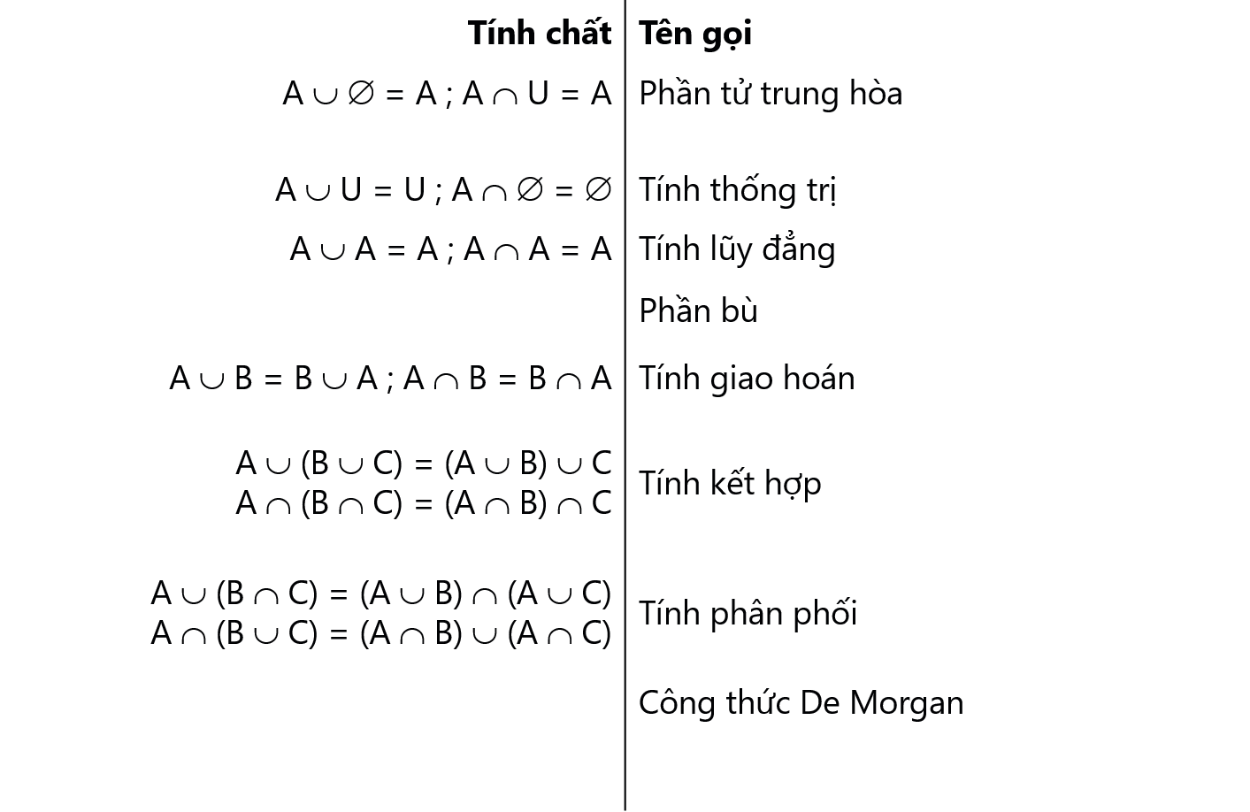

*\*Tích Descartes: Cho hai tập A và B. Tích Descartes của A và B, được ký hiệu là A × B, là tập hợp gồm tất cả các cặp (a, b) với a∈ A và b∈ B.*

*A × B = {(a, b) | ( a ∈ A ) ∧ ( b ∈ A )}.*

Ví dụ: Cho A={1, 2}, B={a, b, c} thì:

A×B={(1,a), (1, b), (1, c), (2, a), (2, b), (2, c)}

B×A ={(a, 1), (a, 2), (b, 1), (b, 2), (c, 1), (c, 2)}

A2=A×A={(1, 1), (1, 2), (2, 1), (2, 2)}

Nhận xét: A×B ≠ B×A.

*Tổng quát: Tích Descartes của n (n>1) tập hợp A1, A2, …, An , được ký hiệu bởi A1×A2×…×An , là tập hợp gồm tất cả các bộ n phần tử (a1, a2, …, an) trong đó ai∈ Ai với i=1, 2, …n.*

*A1×A2×…×An= {(a1, a2, …, an)| ai ∈Ai với i=1,2, …n}.*

Ví dụ:

Cho A={0, 1}, B = {1, 2}, C ={0, 1, 2} thì:

A×B×C={(0,1,0), (0,1,1), (0,1,2), (0,2,0), (0,2,1), (0,2,2), (1,1,0), (1,1,1), (1,1,2)}.

- Lũy thừa bậc 2 Descartes (hay bình phương Descartes) của tập A được định nghĩa là tích Descartes của A với A:

A2 = A × A

- Tương tự, lũy thừa Descartes bậc n của tập A là tích Descartes của n tập A:

An = A × A × ... × A (có n tập A ở vế phải).

- Lực lượng của một tập hợp:

*Số phần tử của một tập hợp hữu hạn A được ký hiệu là |A| và gọi là lực lượng của tập A.

*Nếu tập hợp A không hữu hạn, ta nói A là một tập vô hạn và viết: |A| = ∞.

* Quy ước: |∅| = 0.

* Tính chất: Cho A, B là các tập hữu hạn. Khi đó:

1) |A∪B| = |A|+ |B| - |A∩B| .

2) |A×B| = |A| . |B|

3) |P(A)| = 2 |A| (Không thấy tài liệu nào nói về P này)

***3. Các nguyên lý trong phép toán tập hợp:***

*\*Nguyên lý cộng: Cho A và B là hai tập hữu hạn rời nhau, nghĩa là A ∩ B = ∅. Khi đó ta có: |A ∪ B| = |A| +|B|*

- Giả sử để thực hiện một công việc nào đó, ta có 2 phương pháp, trong đó:

- Phương pháp 1 có n cách thực hiện

- Phương pháp 2 có m cách thực hiện

Khi đó, số cách thực hiện công việc trên là n + m

*\*Nguyên lý nhân: Cho A và B là hai tập hữu hạn. Khi đó ta có:*

*|A × B| = |A| .|B|*

- Tổng quát: Nếu A1, A2, …, An là các tập hữu hạn thì

| A1 × A2 × … × An | = |A1| .|A2|. … . |An|

- Giả sử để thực hiên một công việc nào đó, ta cần thực hiện 2 bước (giai đoạn), trong đó:

+ Bước 1 có n cách thực hiện

+ Bước 2 có m cách thực hiện

=> Khi đó, số cách thực hiện công việc trên là n.m

*\*Nguyên lý chuồng bồ câu:*

- Nguyên lý chuồng bồ câu được phát triển từ mệnh đề: “Giả sử có một đàn chim bồ câu bay vào chuồng. Nếu số chim nhiều hơn số ô trong chuồng thì chắc chắn có ít nhất một ô chứa nhiều hơn một con chim.”

- Cơ bản: Nếu ta đặt n đối tượng nào đó vào k hộp, và số hộp k nhỏ hơn số đối tượng n, thì có ít nhất một hộp chứa từ 2 đối tượng trở lên.

- Mở rộng: Nếu ta đặt n đối tượng vào k hộp thì sẽ tồn tại một hộp chứa ít nhất là [n/k] đối tượng.

- Chú ý: Ký hiệu [a] dùng để chỉ số nguyên nhỏ nhất lớn hơn hoặc bằng a.

Ví dụ: [5] = 5, [4/3] = 2

-